Szeretettel meghívjuk Önt és kedves családját

a Kontrasztok Alapfokú Művészetoktatási Intézmény diákjainak

tanévzáró hangversenyére,

mely 2012. június 7-én, csütörtökön 17³⁰ órai kezdettel kerül megrendezésre a
Pécsi Református Kollégium aulájában.
(7627 Pécs, Engel János u. 15.)

Műsor:

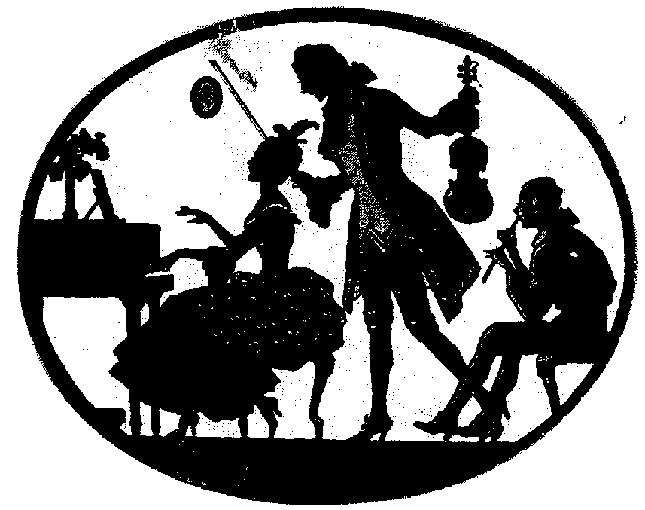
Kósa Judit⁴ | Anonymus: Hajdútánc | furulya
Katona Virág¹  Kúti Dorottya¹ | L. van Beethoven: Kontratánc | zongora
Major Lili¹⁰ | Gluck: Balettzene | fuvola
Szilágyi Levente⁸ | Petrovics Emil: Osztopáni malomárok | trombita
Ambrus Dorka⁸ | Rameau: Tambourin | fuvola
Tamasik Péter László³ | The Smooth one – jazz standard | szaxofon
Torma Bence² | F. Tárrega: Lágrima | gitár
Balogh Szabolcs⁹ | J. S. Bach: Gavotte | hegedű
Schmidt Kamilla Lili⁵ | L. van Beethoven: Für Elise | zongora
Bengernó Dániel⁷ | De Falla: Tüztánc | zongora

Felkészítő tanárok:
Ancil Anita¹, Domokos Lehel², Horváth Attila³, Kardos Tünde⁴, Kéri Gerzson⁵, László Virág⁶, Oláh Géza⁷, Tamás János⁸,
Varga Judit⁹, Véghelyi Ákos, Vörösné Balogh Zsófia¹⁰

